房地产估价报告

委托号：（2021）黑0381执894号
估价报告编号：黑天之骄【2021】法执房评第120号
估价项目名称：虎林市革命街道革命委晨光学校综合楼
4单元301室的住宅房地产价值评估
估价委托人：虎林市人民法院
房地产估价机构：黑龙江天之骄房地产资产评估有限公司
注册房地产估价师：孙克伟（注册号2319970055）
吴桂荣（注册号2320200025）
估价报告出具日期：2021年8月30日

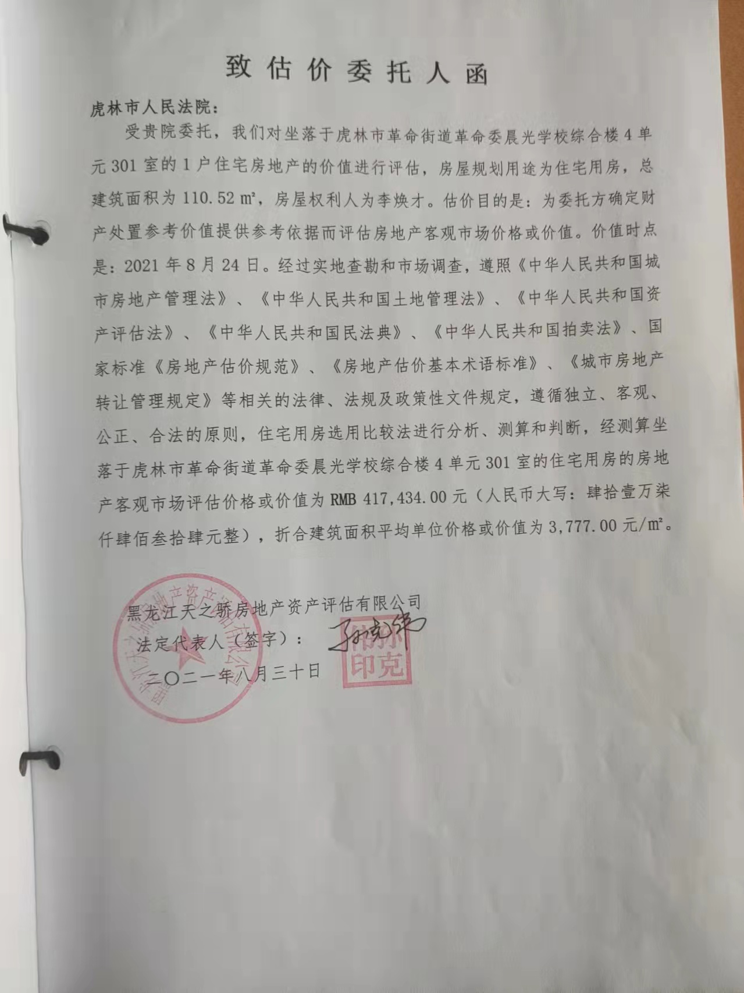

目 录
一、注册房地产估价师声明.......................1
二、估价假设和限制条件.........................2-5
（一）、一般假设
（二）、未定事项假设
（三）、背离事实假设
（四）、不相一致假设
（五）、依据不足假设
（六）、限制条件
三、估价结果报告...............................6-9
1、估价委托人
2、估价机构
3、估价目的
4、估价对象
5、价值时点
6、价值类型
7、估价原则
8、估价依据
9、估价方法和技术路线
10、估价结果
11、实地查勘期
12、估价作业期
13、估价报告有效期
14、注册房地产估价师
四、附件......................................10-16
1、虎林市人民法院委托书
2、虎林市不动产登记中心查档单
3、房屋所处位置区位图
4、估价机构营业执照及资质证明复印件
5、注册房地产估价师资格证复印件
6、现场拍摄的估价对象照片

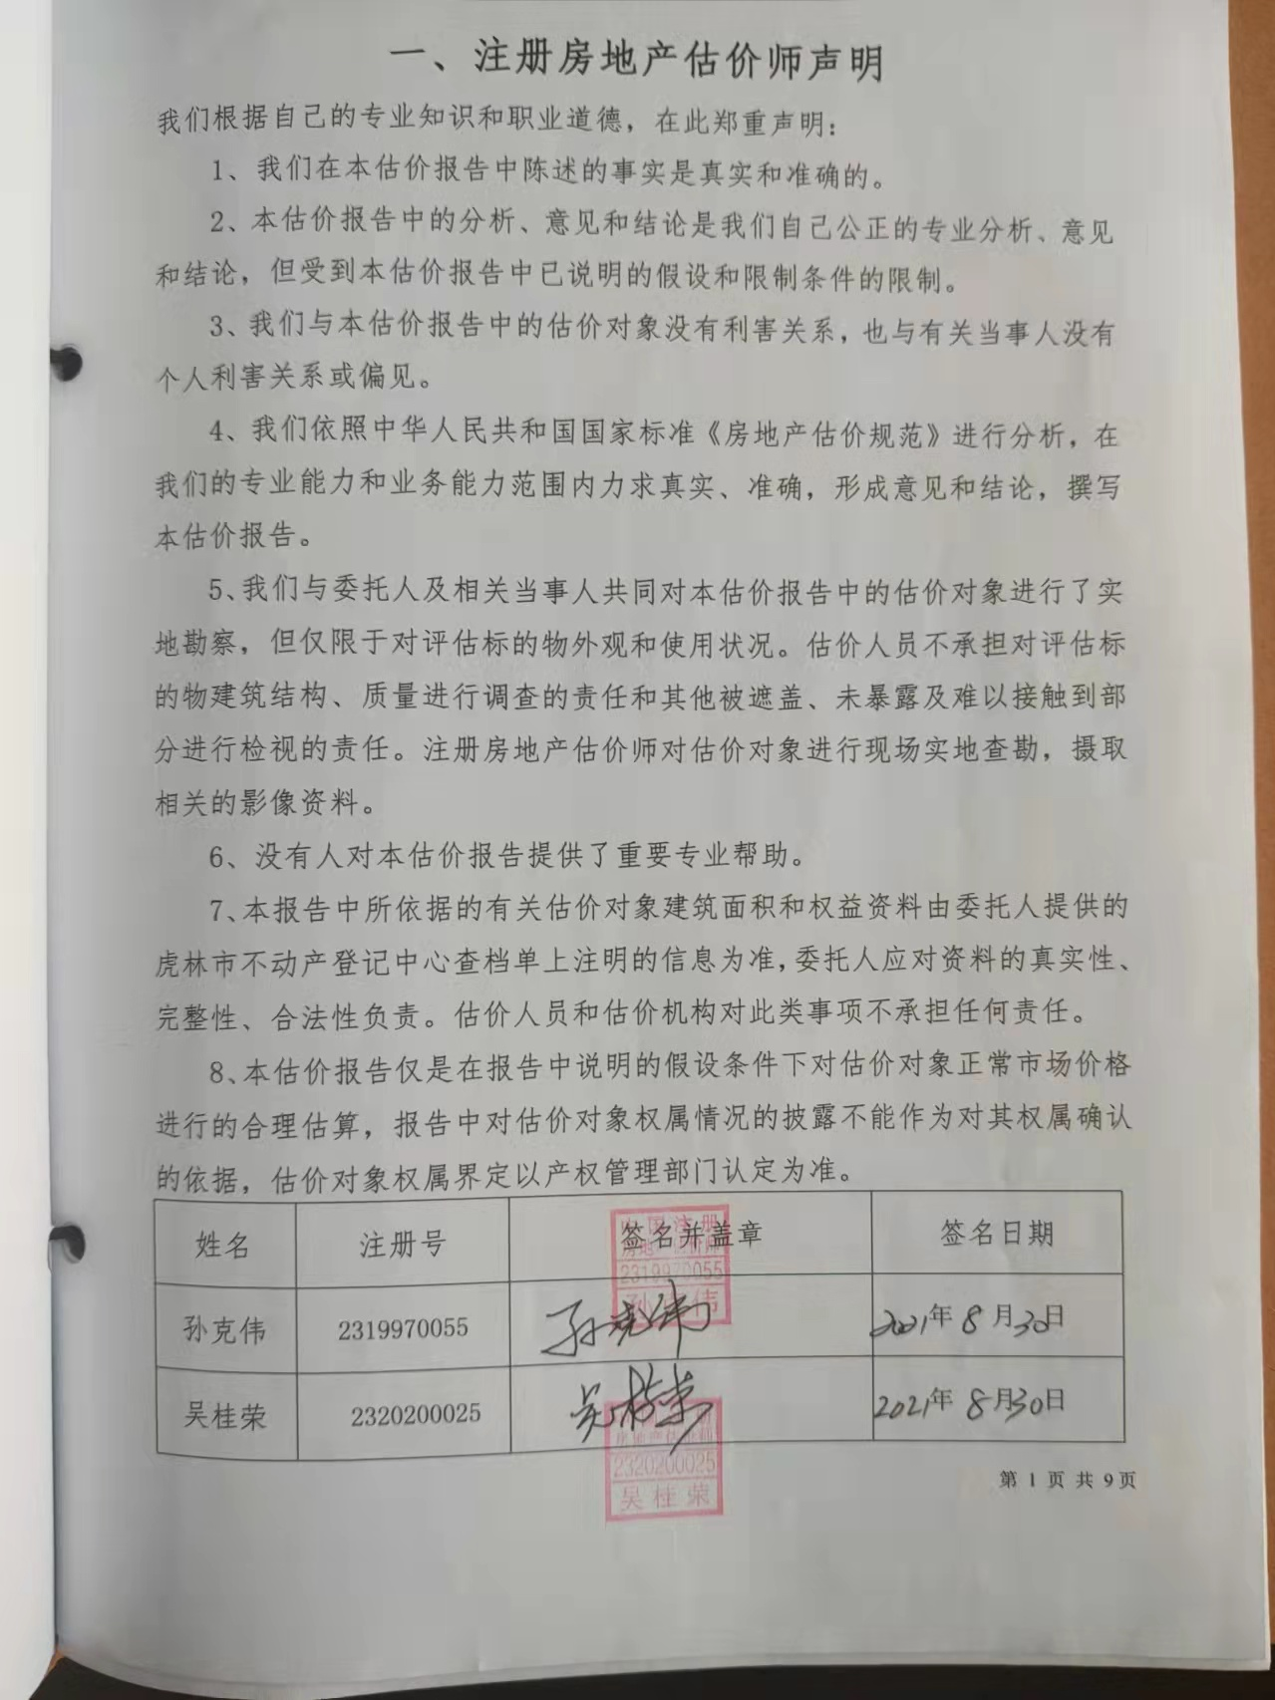

二、估价的假设和限制条件
（一）、本次估价的一般假设：
1、本次项目以估价委托人提供的虎林市不动产登记中心查档单上注明的信息为准，估价机构未向有关部门进行核实，在无理由怀疑其合法性、真实性、准确性、完整性的情况下，假定估价委托人提供的资料合法、真实、准确、完整。假设估价对象产权清晰，手续齐全，可在公开市场上自由转让。
2、本项目是估价对象在估价基准日（即价值时点）的公开市场价值，是指估价对象在诸多假设条件下，在公开市场上于估价基准日（即价值时点）的房地产市场为公开、公平、自愿的交易市场，没有司法行政机关禁止交易的情形，出售时不附带任何他项权、租赁权、优先购买权、售后回租以及其他类似的可能影响其正常交易价值的权利约束和特殊条款等，即最可能形成或成立的价格。
即满足以下条件：
（a）交易双方自愿地进行交易；
（b）交易双方处于利已动机进行交易；
（c）交易双方精明、谨慎行事，并了解交易对象、知晓市场行情；
（d）交易双方有较充裕的时间进行交易；
（e）不存在买者因特殊兴趣而给予附加出价;
（f）洽谈交易期间房地产市场价值保持稳定。
3、注册房地产估价师对房屋安全、环境污染等影响估价对象价值的重大因素给与关注，在无理由怀疑估价对象安全隐患且无相应的专业机构进行鉴定、检测的情况下，假设估价对象能正常安全使用。
4、报告书中估价对象位置是依据委托方、申请方现场指认确定的，未取得房产部门和测绘部门的确认文件，本报告以委托方、申请方现场指认的位置与房产登记、测绘位置相一致为假设前提。
5、本次估价对象总建筑面积为110.52㎡，以上数据根据委托方提供的虎林市不动产登记中心查档单上所标注的信息为准进行估价。
6、本次估价结果采用公开市场价值标准，本次估价项目涉执房地产处置司法评估结果未考虑估价对象是否存在租赁、用益物权、占有使用情况、征收、未来处置风险、国家宏观经济政策发生变化、市场供求关系发生变化、市场结构转变、遇有自然力和其他不可抗力等因素对房屋建筑价值的影响，也没有考虑特殊交易方式下的交易价格等对房地产价值的影响。
7、假设价值时点尚有无法知悉的，有关估价对象的应缴未缴税收、物业费、供暖费、水电气费、欠缴的土地出让金等相关费用及其滞纳金，本次估价结果中未考虑可能存在的欠缴税金及相关费用对其结果的影响。
（二）、未定事项假设：本次估价无未定事项假设。
（三）、背离事实假设：
本次估价结果采用公开市场价值标准，本次估价项目涉执房地产处置司法评估结果未考虑估价对象被查封、原有的担保物权、其他优先受偿权等存在的影响。
（四）、不相一致假设：本次估价无不相一致假设。
（五）、依据不足假设：
估价人员对估价对象的勘察限于估价对象的外观和使用状况，估价人员不承担对估价对象建筑结构质量进行调查的责任，也不承担对其它被遮盖、未暴露及难以接触到的部分进行勘察的责任。建筑物及相关设备的质量情况最终应以有相关资质机构的估价结果为准。
（六）、限制条件：
1、本次估价中房屋建筑面积、用途、坐落位置等以案件承办单位提供的虎林市不动产登记中心查档单上注明的信息为准。估价人员不承担对房屋建筑面积进行专业测量的责任和义务，如有异议请收到报告后三日内提出。
2、本次估价对象的相关资料由案件委托人提供，其真实性及合法性由案件委托人负责。本次报告只供委托法院办理此次案件时确定财产处置参考价值的使用，不应作为处置涉案房屋可实现价格的保证，案件承办单位及案件承办人应在估价结论的基础上，结合处置时的房屋状况和市场状况等因素进行合理决策。任何单位和个人不得改变此报告的使用目的，如改变估价目的需另行委托评估。不得用于其它交易行为。
3、本次估价结果有效期为一年（自2021年8月30日至2022年8月29日止）。估价报告有效期内估价对象的质量及价格标准发生变化，并对估价对象估价价值产生明显影响时，影响本估价结论的使用。若价值时点发生变化，估价结论需进行调整。房地产司法拍卖（变卖）评估的基准日（即价值时点），原则上为评估委托之日或完成估价对象现场勘查之日，但评估委托书另有约定的除外。本次房地产估价报告上的评估基准日（即价值时点）为现场察勘之日即2021年8月24日。
4、本次估价的范围以（2021）黑0381执894号虎林市人民法院委托书确定的范围为限。
5、本次项目评估中未包括各项交易税费（如不包含估价对象转让所需缴纳的税费、手续费、相关费用以及可能存在的欠费），若转让需按有关管理部门规定进行交纳。
6、本次估价结论包含估价对象应分摊的合理范围内的土地使用权价值。在评估基准日（即价值时点）本次估价不考虑估价对象存在抵押权因素的影响。
7、本报告中估价对象的物理状况如有隐蔽之处而无法核实，按照通常状态下即所能观察到的房屋状况下进行客观价值评估。如对评估结果有异议请收到报告后3日内提出。
8、当估价对象拍卖后，应首先支付相关税费、评估费、拍卖费、诉讼费及抵押贷款余额等其他法定优先受偿款，这些因素可能会使估价对象实际拍卖价值低于评估价值。
9、本报告仅限于委托人为本报告所列明的评估目的及上级主管部门审查使用，未经估价机构书面同意，本报告书的全部或部分及任何参考资料均不允许在任何公开发表的文件、通告或声明中引用，亦不得以其他任何方式公开发表。
10、本报告仅供委托方用于该委托评估目的使用，其内容对第三者不负任何责任。本估价报告需经估价人员签名并加盖估价机构公章，作为一个整体时有效，复印件无效。
11、本次估价报告分为“估价结果报告”和“估价技术报告”两种格式。“估价结果报告”仅供委托方和送交房地产管理部门审查使用，“估价技术报告”仅供估价机构存档和作为估价结果提交管理部门审查备案。
12、本估价报告必须依据相关法律法规合法使用。若报告使用者违规使用报告，应承担相应的法律责任。本估价报告必须整体使用方为有效，分割使用及复印件无效，对仅使用报告中部分内容所导致的可能的损失，本公司不承担责任。任何单位和个人未经估价机构书面同意，不得以任何形式发表、肢解本报告。本报告书内文字、数字或图片印校有误时，请告知本公司。

房地产估价结果报告
编号：黑天之骄【2021】法执房评第120号
1、委托人：虎林市人民法院
2、估价机构：
名称：黑龙江天之骄房地产资产评估有限公司
住所：牡丹江市西安区新宏基大厦803室
法定代表人：孙克伟
资格备案等级：国家一级
证书编号：23030016
3、估价目的：为委托方确定财产处置参考价而评估房地产客观市场价格或价值。
4．估价对象：
（1）、估价对象权属登记状况
估价对象坐落于虎林市革命街道革命委晨光学校综合楼4单元301室，产权证10302877号，房屋建筑面积110.52㎡，房屋权利人为李焕才。本次估价以房屋及其所占用的土地使用权价值为估价对象进行估价。
（2）、估价对象房屋状况描述
序号 | 权利人 | 产权证号 | 建筑面积（㎡） | 房屋状况描述
1 | 李焕才 | 10302877 | 110.52 | 规划用途住宅，建筑年代2005-10-10，混合结构，楼层3/7层，南北朝向，净高2.63m左右，外墙贴砖，内墙抹灰刷白和贴砖，防盗门，塑窗，室内套装木门，地面地板和地砖，墙厚50cm,室内有上下水、采暖、电照等配套设施齐全，房屋现处于居住状态。
（3）、估价对象主体结构及设施情况
该估价房屋主体结构良好，照明、通讯、电、暖等基础设施配套齐全。
（4）、估价对象区位及交通情况
估价对象位于虎林市革命街道革命委晨光学校综合楼4单元301室，估价对象附近有学校、饭店、超市、酒店等，通达便捷程度较好。
5、价值时点：2021年8月24日
6、价值类型：房屋价格评估标准采用公开市场价值标准。
7、估价原则：
1）、遵循独立、客观、公正的原则；
2）、遵循合法原则；
3）、遵循最高最佳使用原则；
4）、遵循替代原则；
5）、遵循估价时点原则；
8、估价依据
1）、《中华人民共和国城市房地产管理法》
2）、《中华人民共和国土地管理法》
3）、《中华人民共和国资产评估法》
4）、《中华人民共和国民法典》
5）、国家标准《房地产估价规范》及《房地产估价基本术语标准》
6）、最高人民法院的司法解释
7）、最高人民法院关于确定财产处置参考价若干问题的规定
8）、当事人提供的与本次估价有关的资料
9）、房屋相关产权证明
10）、估价对象现场勘察记录和调查走访的相关资料
11）、本估价机构掌握的房地产市场价格、信息等相关资料等。
9、估价方法选用：
本公司评估人员在认真分析所掌握的资料并进行了实地勘察和调查之后，根据估价对象房地产的特点及估价目的，综合考虑估价对象所处区域、用途、物业性质、特点及影响其市场价值的各类因素等，根据其估价对象位于虎林市革命街道革命委晨光学校综合楼的地理条件因素，由于其周边环境和功能相同或相近、产权性质、结构等类似估价对象住宅用房的可比交易实例较多，故适合采用比较法进行评估；
在估价对象周边区域内，类似住宅用房房屋现用于出租使用较多，但收益率较低，故此住宅用房不适宜选用收益法进行评估。
成本法是求取估价对象在估价基准日（即价值时点）的重新购建价格和折旧，然后将重新购建价格减去折旧来求取估价对象价值的方法。考虑到该估价对象住宅用房房地产价格与成本关联性弱，房地产开发成本不能准确反映房地产的实际市场价值，故此住宅用房不适宜选用成本法进行估价。另外，估价对象属于建成并已经投入使用的物业，非待开发建设物业，不产生后续开发成本，也不适宜采用假设开发法作为评估方法。
10、估价结果：
估价人员根据估价目的，遵循估价原则，按照估价工作程序，利用科学的估价方法，在认真分析所掌握资料的基础上，经过周密详细的测算，并结合估价人员的经验，综合考虑房地产的各项影响因素，经测算确定坐落于虎林市革命街道革命委晨光学校综合楼4单元301室的住宅用房的总建筑面积110.52㎡于价值时点2021年8月24日时的公开房地产市场评估总价值为RMB：417,434.00元（人民币大写：肆拾壹万柒仟肆佰叁拾肆元整），折合建筑面积平均单位价格或价值为3,777.00元/㎡。

